**FACULTAD DE INGENIERÍA**

CARRERA DE INGENIERÍA DE SISTEMAS COMPUTACIONALES

**Proyecto para la creación e implementación de**  **una página web para compras online de la**

**tienda “WeBly”**

Informe académico



**Autor(es):**

Nombres y Apellidos

Waldir Sotelo Hernández

Luiggui Ynga Becerra

Bruno Paz Cueva

**Curso:**

Nombres y Apellidos

# DISEÑO Y ARQUITECTURA DE SOFTWARE

**Docente:**

Nombres y Apellidos

# JORGE ALFREDO GUEVARA JIMENEZ

LIMA – PERÚ

2020-1

# **Proyecto para la creación e implementación de una página web para la tienda online “WeBly”**

* **Mapa de Procesos :**

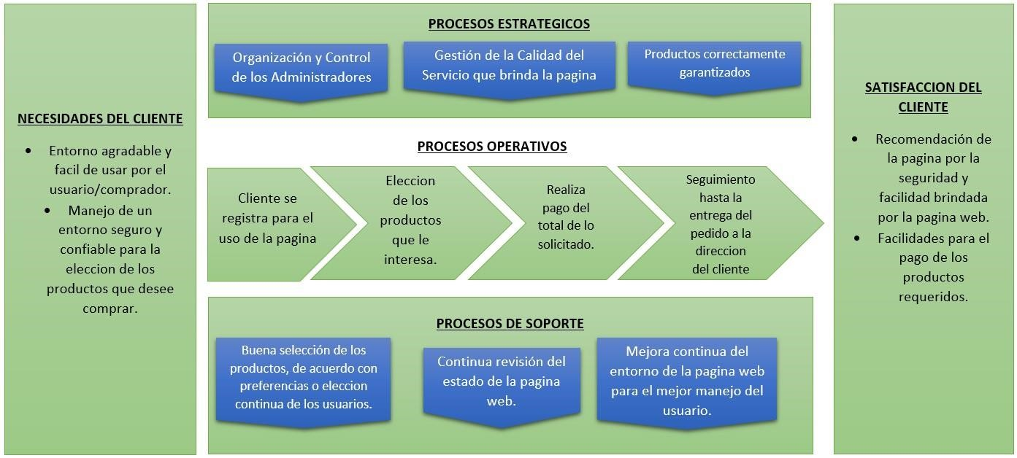

* **Matriz de Requerimientos:**



“



PROYECTO PARA LA CREACIÓN E IMPLEMENTACIÓN DE UNA PÁGINA



WEB PARA EL ESTUDIO JURÍDICO HG & HR



”



“



PROYECTO PARA LA CREACIÓN E IMPLEMENTACIÓN DE UNA PÁGINA



WEB PARA LA TIENDA ONLINE “WebLy



”



|  |  |  |
| --- | --- | --- |
| ID | REQUISITO | CASO DE USO |
| 1 | Permite ingresar producto | Ingresar producto |
| 2 | Registrar detalle de producto | Detalles del producto |
| 3 | Añadir al catálogo de productos | Producto es ingresado al catalogo |
| 4 | Permite búsqueda por filtro | Búsqueda por filtro (marca, precio, stock) |
| 5 | Permite registrar perfil de Administrador | Registro de Administrador |
| 6 | Permite registrar perfil de Cliente | Registro de Cliente |
| 7 | Permite registrar el tipo de producto. | Registro de tipo producto |
| 8 | Seleccionar Producto | Selecciona el producto |
| 9 | Agregar al carrito | Añade el producto seleccionado al carrito de compras |
| 10 | Personalizar pedido | Personaliza el pedido (envió, adicional) |
| 11 | Emitir detalle de venta | Emite el detalle de la venta realizada |
| 12 | Permite generar reporte de productos | Genera el reporte de productos |

|  |  |  |
| --- | --- | --- |
| 13 | Permite enviar boleta electrónica | Envía boleta electrónica al cliente |
| 14 | Autenticar pago | Autentica el pago del servicio |

* **Diagramas MVC:**

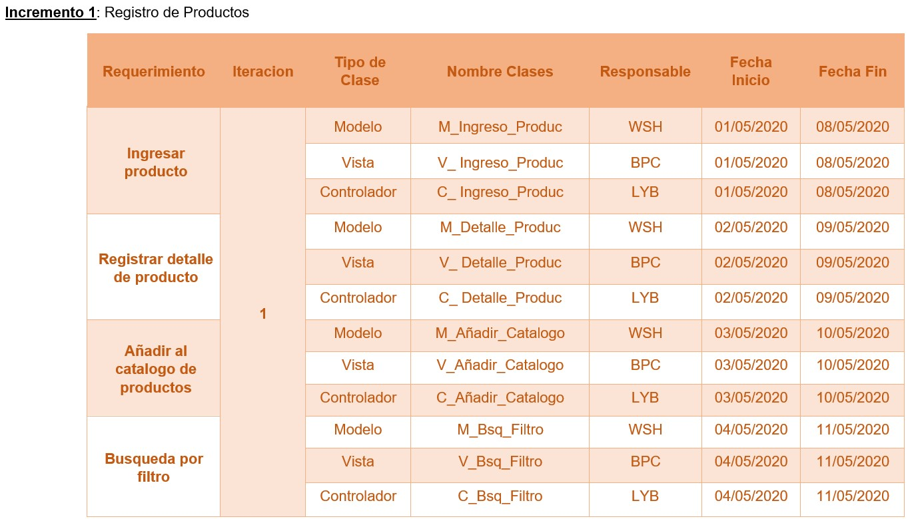

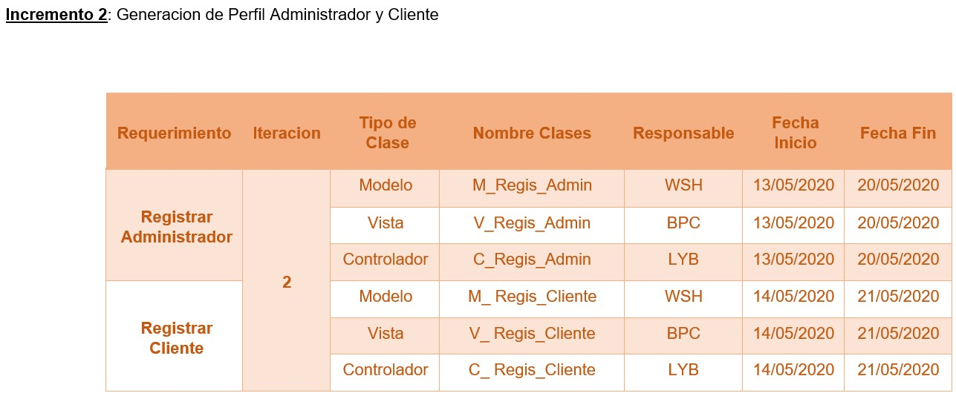

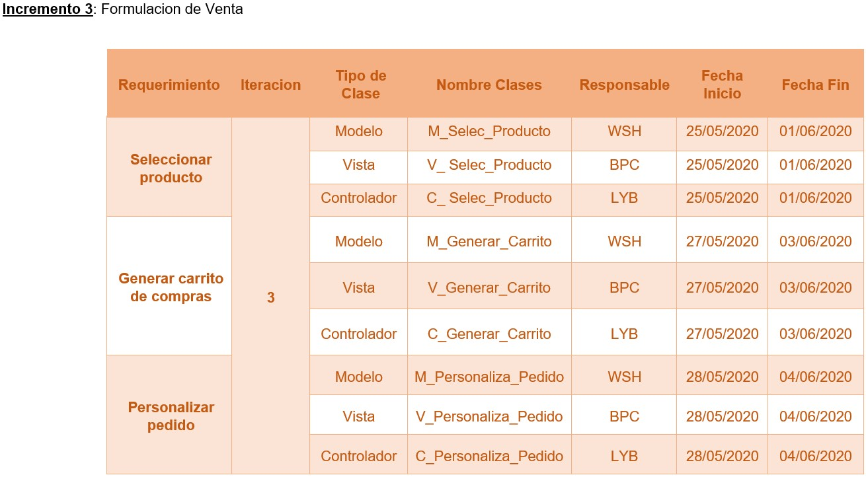

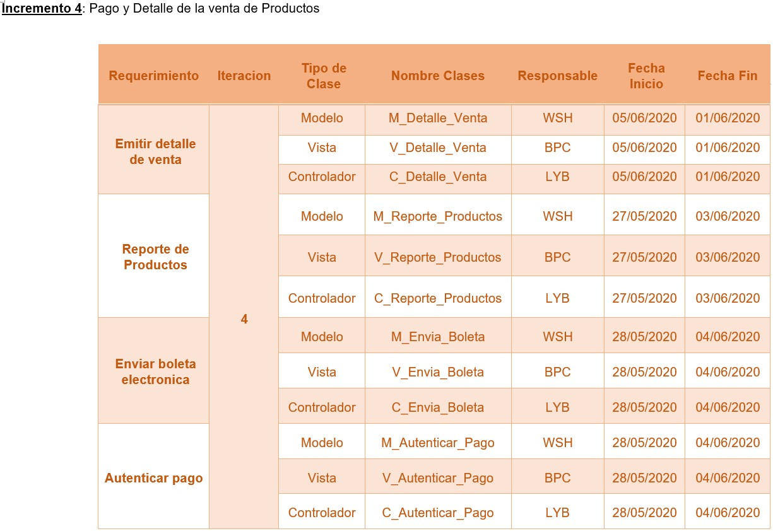

* **Diagrama ACME:**

* **Diagrama de caso de uso de la Iteracion 1: Registro de Productos:**

* **Plan de Iteraciones:**

* **Prototipo Iteracion 1:**

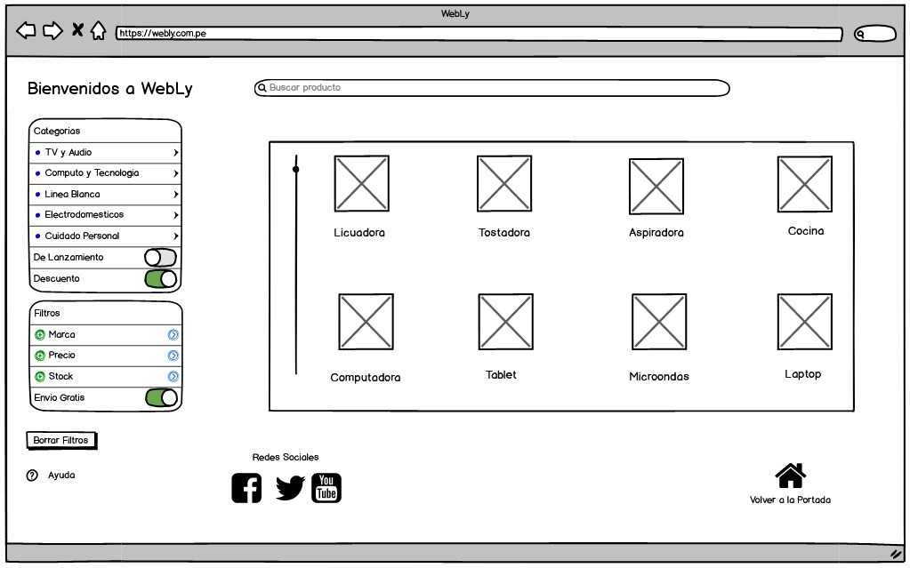

* **Vista Arquitectonica:**



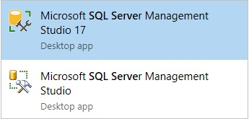

**Se usará como BD la versión de SQL Server Versión 17. Para almacenar los datos.**

**Entorno donde se manejará la simulación y creación del programa de la página web**

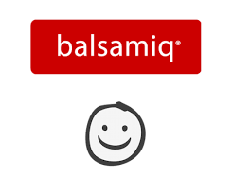



**Se usará como lenguaje complementario para la programación de la página JavaWeb.**

**Para poder modelar y esquematizar la página web.**



**El Hosting predefinido.**

**Como repositorio del avance de la página.**

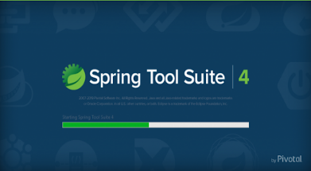

**PÁGINA WEB WEBLY**

**Como resultado de la página**

**Entorno de codificación.**

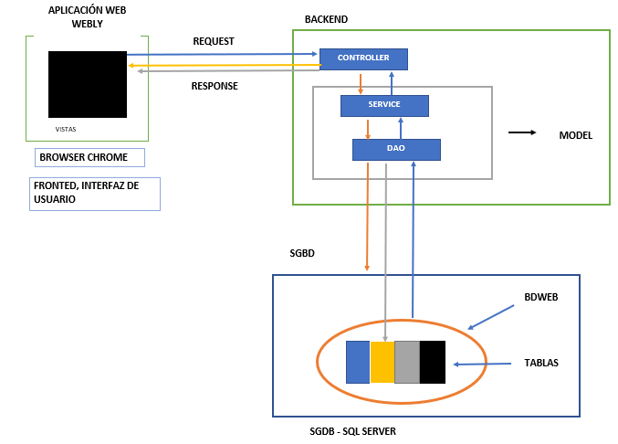

* **Vista Arquitectonica por Capas:**

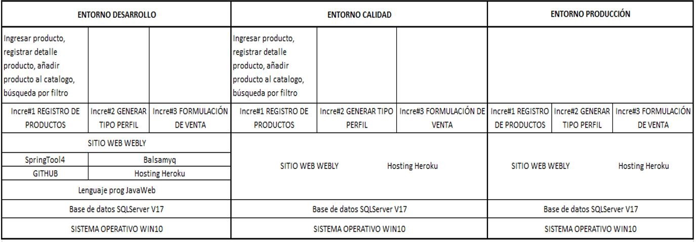

* **Patrón de tuberías y filtros**

**Buscar producto**

Datos de producto

Leer producto Ver marca producto Ver clase producto

Producto

**Modificar usuario**

Estado usuario

Ver clave usuario

Ver código usuario

Leer usuario

Usuario

**Registrar productos**

Datos de producto ingresado

Ver código de clase

Ver código de marca

Leer datos de producto

Nuevo Producto

**Ranking de productos**

Ver detalle de venta

Ver descripción de producto

Ver código de marca

Leer datos

Productos